Έγγραφο απαιτήσεων εμπλεκομένων μερών (StRS)  
Stakeholders Requirements Specification

Εμπλεκόμενο μέλος: Χρήστες

# Εισαγωγή

## 1.1 Ταυτότητα - επιχειρησιακοί στόχοι

Στόχος του project είναι η δημιουργία μιας πλατφόρμας, διαθέσιμης δωρεάν, είτε από ηλεκτρονικό υπολογιστή, είτε από τη διεπαφή χρήστη σταθμών φόρτισης ηλεκτρικών οχημάτων, μέσω της οποίας ο χρήστης θα μπορεί να επιλέγει τη λειτουργία της φόρτισης του οχήματός του. Έχει τη δυνατότητα να επιλέξει μηνιαίο πλάνο χρέωσης με κάποιον από τους διαθέσιμους παρόχους, είτε να εκτελεί πληρωμή με κάρτα για κάθε φόρτιση ξεχωριστά. Μπορεί να παρακολουθεί το ιστορικό των συναλλαγών και των φορτίσεων του οχήματός του, να επεξεργάζεται τα στοιχεία του λογαριασμού του καθώς και να επιβραβεύεται μέσω ενός συστήματος πόντων για τη χρήση της υπηρεσίας.

## 1.2 Περίγραμμα επιχειρησιακών λειτουργιών

Η πλατφόρμα διαχειρίζεται την δημιουργία λογαριασμού, την σύνδεση-αποσύνδεση, την αλλαγή κωδικού, την ενημέρωση/αλλαγή των στοιχείων του χρήστη, την επιλογή της λειτουργίας φόρτισης (είτε με βάση το ποσοστό της μπαταρίας, είτε με βάση τον διαθέσιμο χρόνο του χρήστη), την καταγραφή της φόρτισης σε μια βάση δεδομένων και την πρόσβαση του χρήστη στα στοιχεία των φορτίσεών του. Επιπλέον, παρέχεται η επιλογή δημιουργίας συνδρομής με τα διαθέσιμα πλάνα των παρόχων, δίνεται η δυνατότητα έκδοσης μηνιαίου λογαριασμού, η πληρωμή μεμονωμένης φόρτισης ή μηνιαίου λογαριασμού και η χρήση του συστήματος επιβράβευσης.

Η ανάγκη που καλύπτει η εφαρμογή είναι η απλούστευση της διαδικασίας φόρτισης και η παροχή διαφορετικών τρόπων χρέωσης ανάλογα με την επιθυμία του κάθε εγγεγραμμένου χρήστη. Επιπλέον γίνεται πιο διαισθητική η φόρτιση του οχήματος μέσα από την πρόβλεψη της χρονικής διάρκειας της φόρτισης αλλά και του τελικού κόστους της.

*Διαδικασία φόρτισης*:

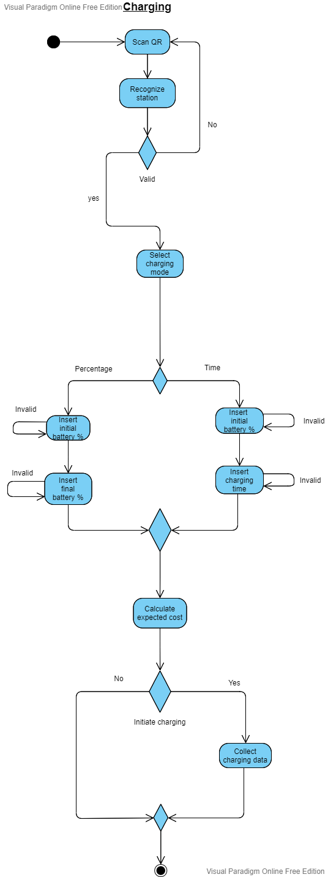

*Διαδικασία πληρωμής*:

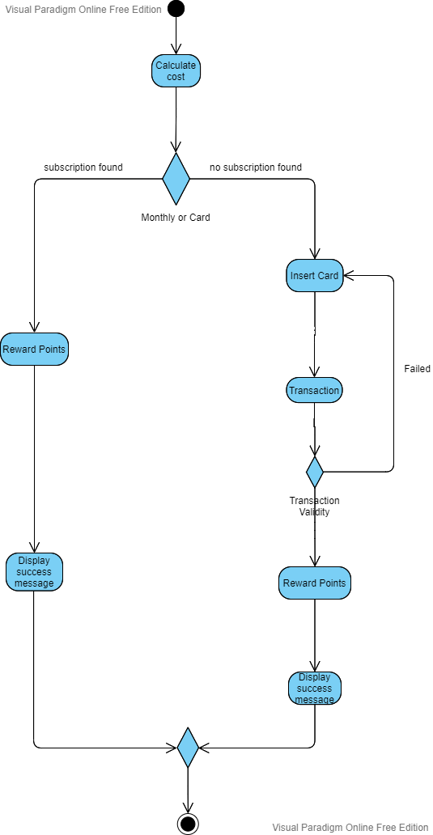

# Αναφορές - πηγές πληροφοριών

<https://www.tesla.com/support/supercharging>

<https://www.tesla.com/supercharger>

<https://en.wikipedia.org/wiki/Combined_Charging_System>

<https://www.plugshare.com/>

<https://en.wikipedia.org/wiki/Charging_station>

<https://en.wikipedia.org/wiki/Electric_car_charging_methods>

<https://en.wikipedia.org/wiki/ChargePoint>

# Λειτουργικές απαιτήσεις επιχειρησιακού περιβάλλοντος

## 3.1 Επιχειρησιακές διαδικασίες

Η βασική λειτουργικότητα της εφαρμογής που αναμένουν οι χρήστες, συνοψίζεται στις ακόλουθες προδιαγραφές διαδικασιών:

1. Δημιουργία λογαριασμού, σύνδεση/αποσύνδεση, αλλαγή κωδικού καθώς και η προσαρμογή στοιχείων του λογαριασμού.
2. Η κύρια λειτουργία της εφαρμογής είναι η δυνατότητα ελέγχου της διαδικασίας της φόρτισης, επιλέγοντας είτε το ποσοστό της μπαταρίας στο οποίο να σταματήσει η φόρτιση, είτε τη χρονική διάρκεια της φόρτισης.
3. Υπολογισμός κόστους και ενημέρωση του χρήστη πριν προχωρήσει στη φόρτιση.
4. Επιπλέον, δίνεται η δυνατότητα επιλογής μεταξύ δημιουργίας μηνιαίας συνδρομής με τους παρόχους για τη χρήση του μηνιαίου πιστωτικού συστήματος πληρωμής είτε πληρωμή με κάρτα για κάθε μεμονωμένη φόρτιση.
5. Αξιοποίηση του συστήματος επιβράβευσης πόντων για εκπτώσεις.
6. Πρόσβαση στα δεδομένα φορτίσεων του χρήστη μέσα σε δοσμένο χρονικό διάστημα είτε συνολικές φορτίσεις για δοσμένο σταθμό

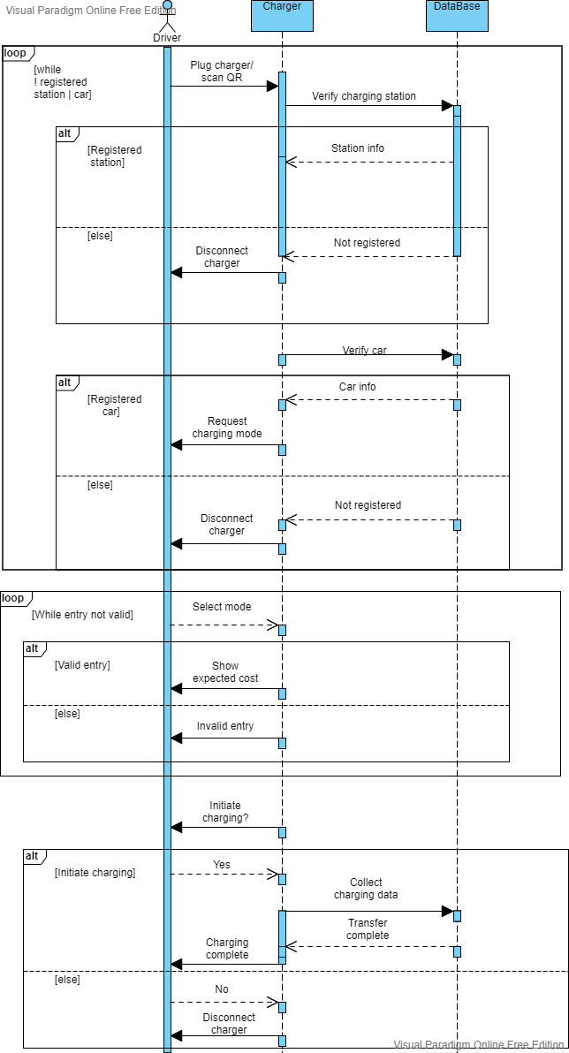

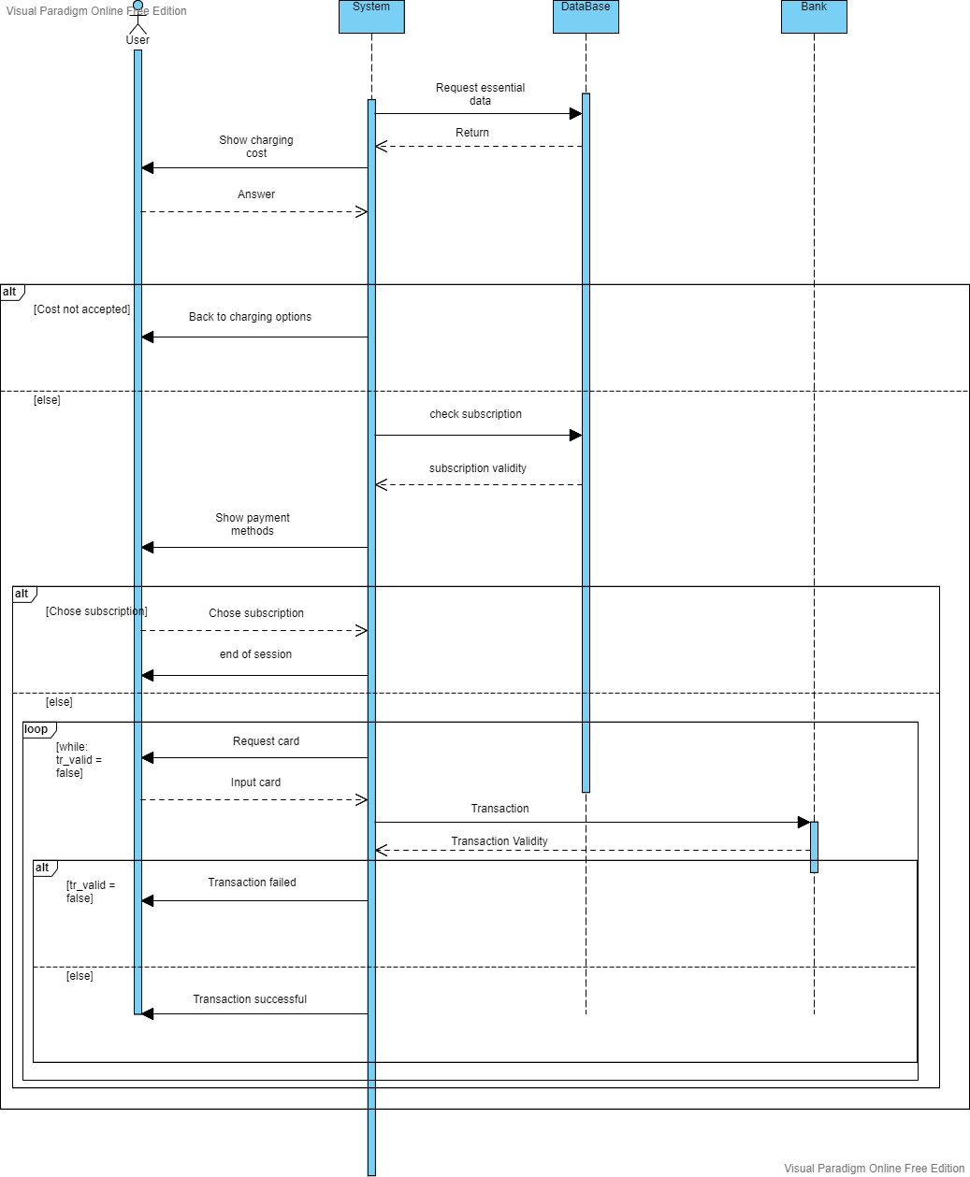

## 3.2 Δείκτες ποιότητας

Για τον χρήστη η ποιότητα της εφαρμογής κρίνεται από την ευκολία χρήσης της, την ταχύτητά της, την ασφάλεια και την αξιοπιστία της. Έτσι, σημαντικά χαρακτηριστικά της εφαρμογής κρίνονται τα εξής:

* Απλότητα του UI: ελάχιστο πλήθος ενεργειών που απαιτούνται για την εκκίνηση της φόρτισης και την ολοκλήρωση της συναλλαγής.
* Ταχύτητα απόκρισης: μικρός χρόνος που απαιτείται για την ολοκλήρωση και επιβεβαίωση της συναλλαγής
* Εμφάνιση της εφαρμογής: ένα κομψό και σύγχρονο UI θα προκαλέσει θετική εντύπωση στο χρήστη και είναι πιθανότερο να εγγραφεί
* Ασφάλεια προσωπικών δεδομένων: εφόσον η πλατφόρμα διαχειρίζεται και συναλλαγές θα αποθηκεύονται προσωπικά στοιχεία του χρήστη τα οποία θα πρέπει να αποθηκεύονται κρυπτογραφημμένα και να φυλάσσονται από κακόβουλους χρήστες

# Έκθεση απαιτήσεων χρηστών

**Υποστηριζόμενες πλατφόρμες**

Η εφαρμογή θα πρέπει να είναι διαθέσιμη για

* Τους σταθμούς φόρτισης
* Για κινητές συσκευές και υπολογιστές μέσω των κυριότερων browsers όπως Google Chrome, Mozilla Firefox κ.α.

**Διεπαφές**

*Αρχική σελίδα*

Στη σελίδα αυτή ο χρήστης επιλέγει αν θέλει να συνδεθεί ή να εγγραφεί.

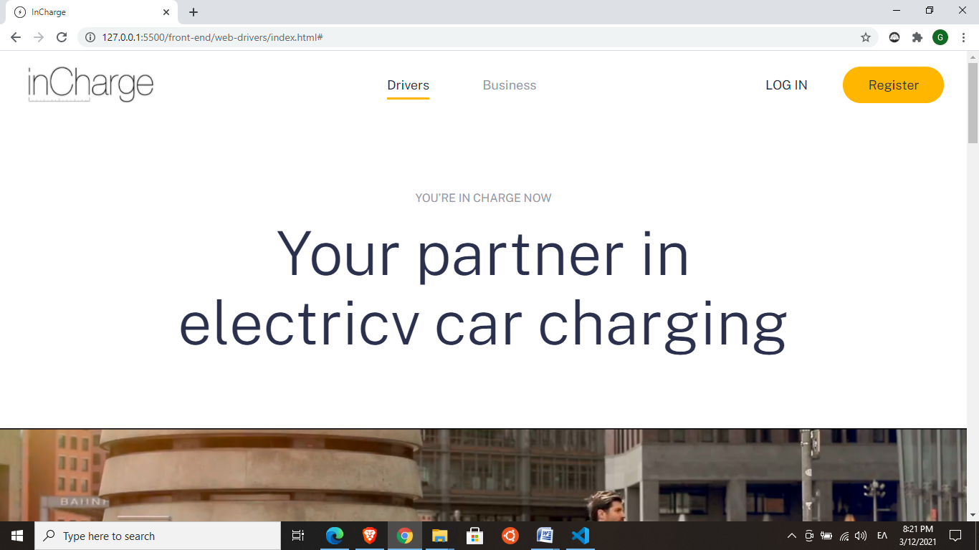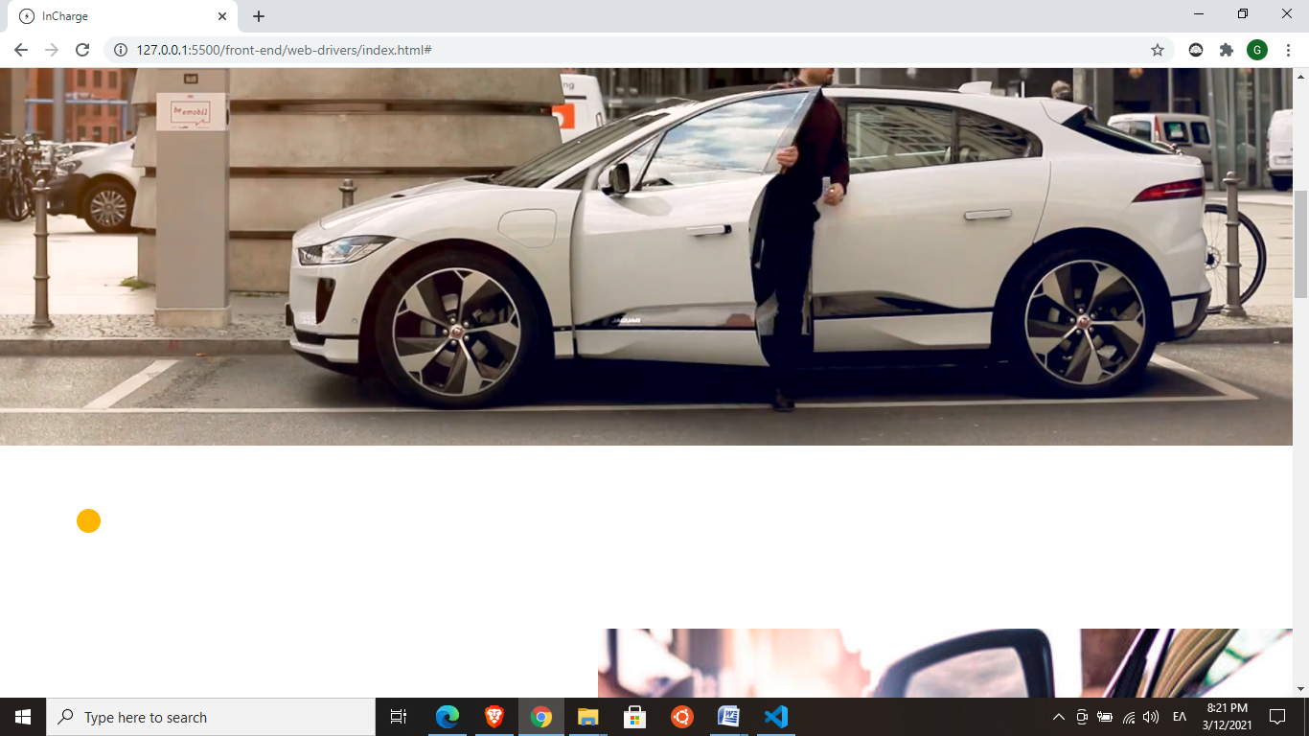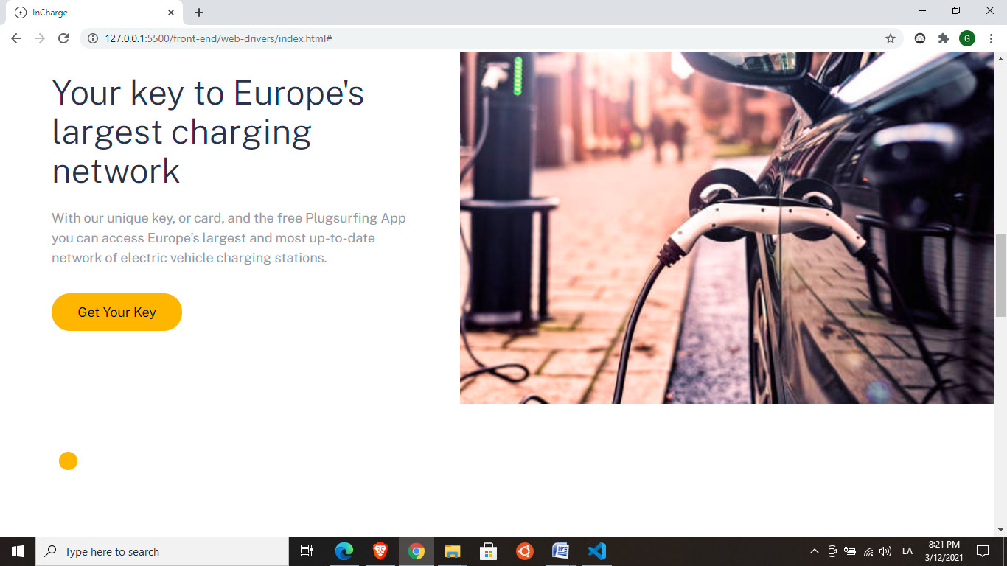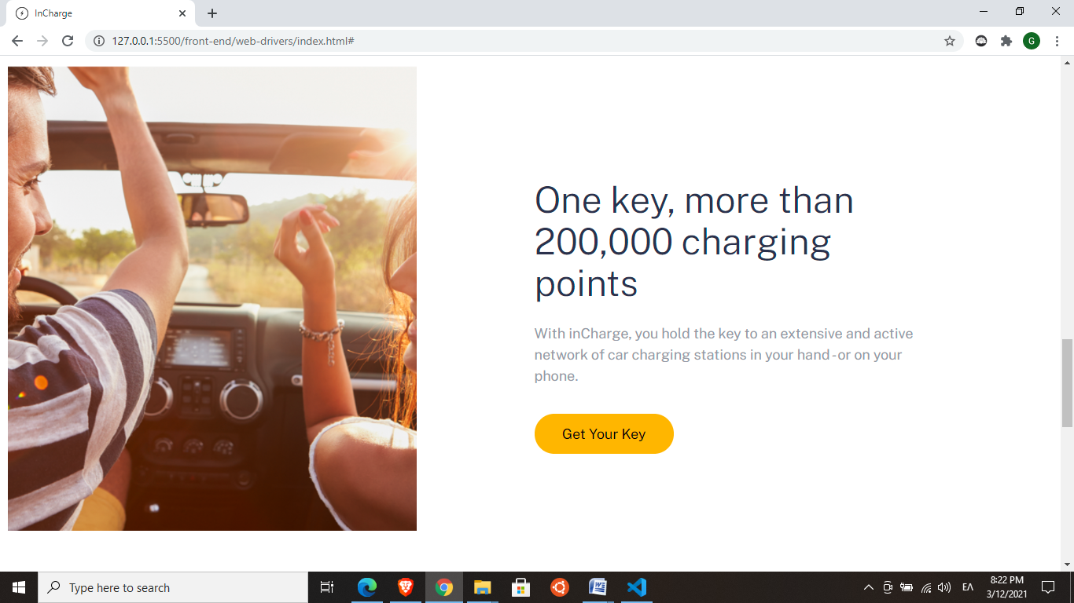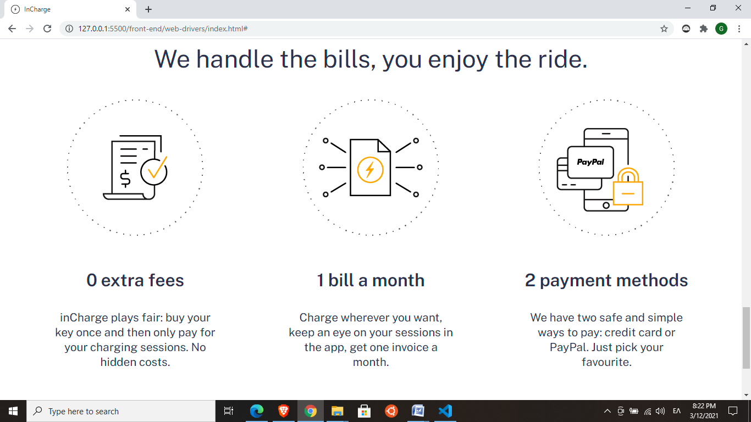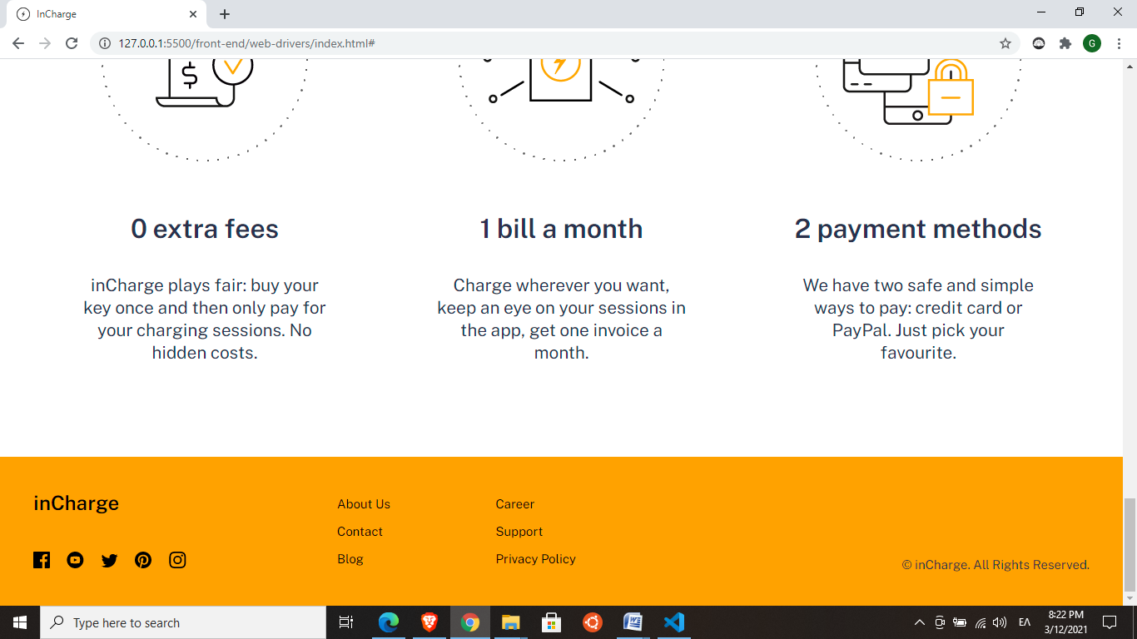

*Μοbile*

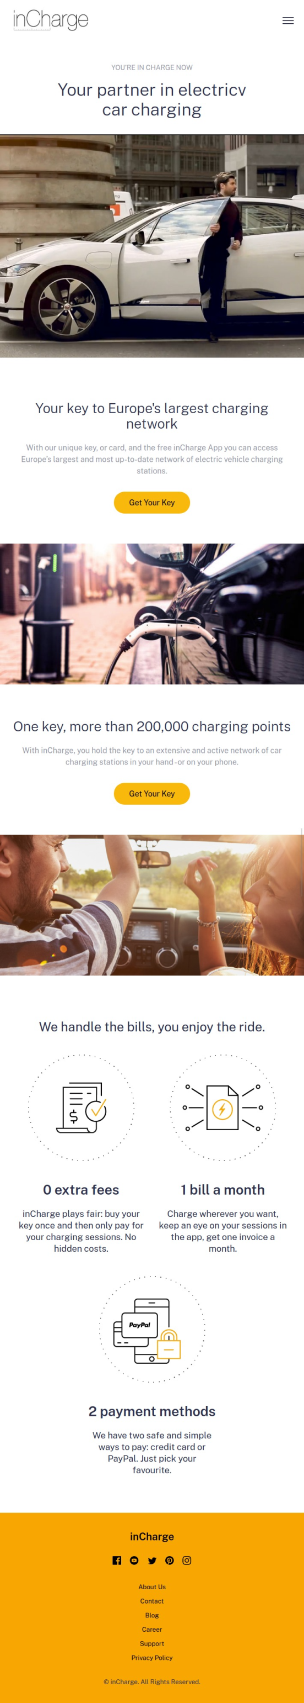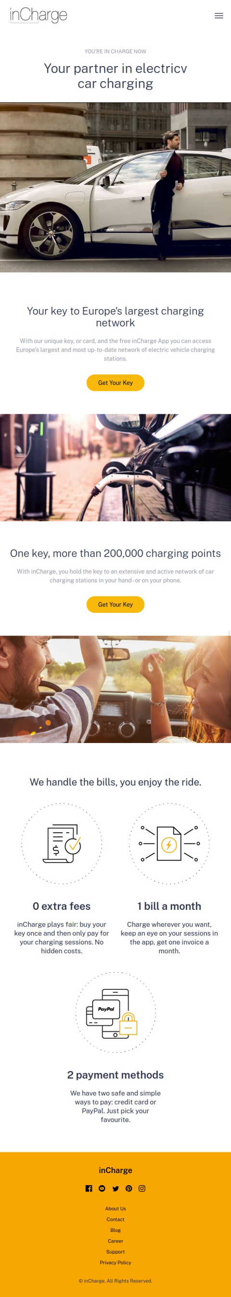

*Σελίδα εγγραφής*

Στη σελίδα αυτή ο χρήστης θα μπορεί εύκολα και γρήγορα να δημιουργήσει λογαριασμό στο σύστημα για να απολαμβάνει τα προνόμια των εγγεγραμμένων χρηστών.

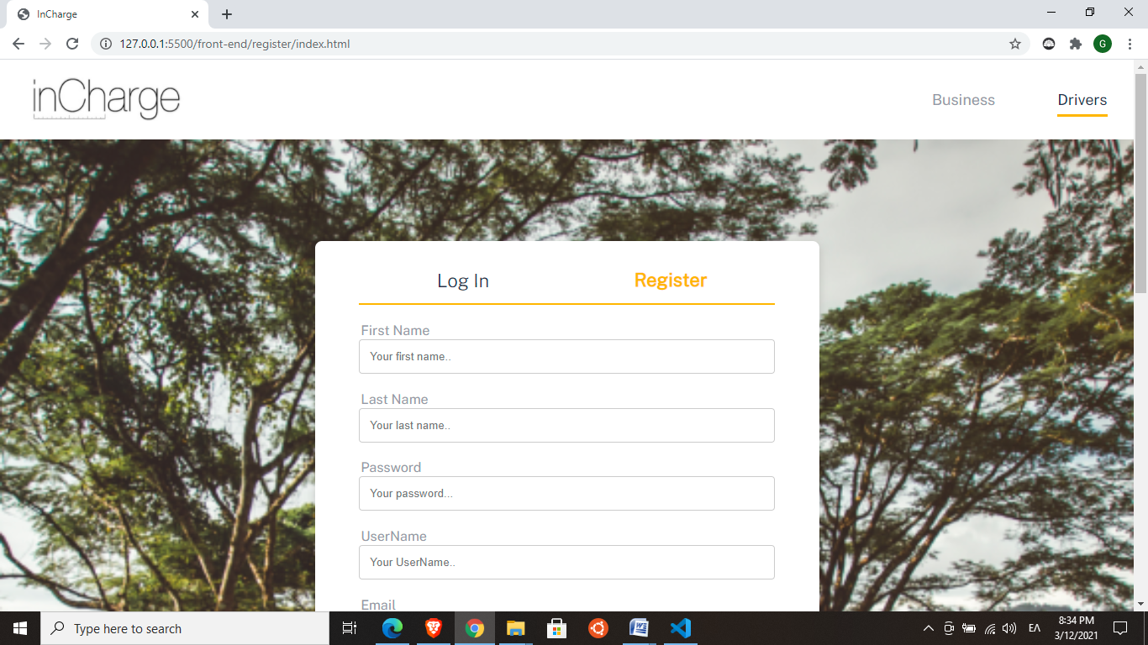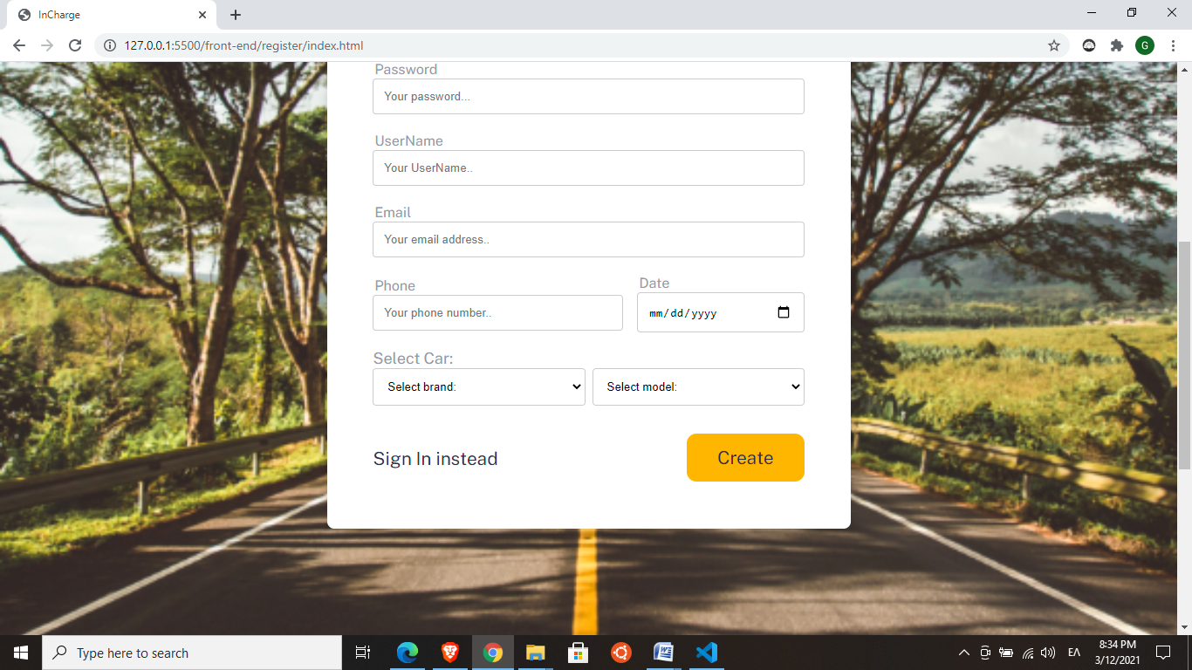

*Σελίδα εισόδου στο σύστημα (login)*

Στη σελίδα αυτή ο χρήστης θα μπορεί να συνδέεται στο λογαριασμό του για να χρησιμοποιεί την πλατφόρμα.

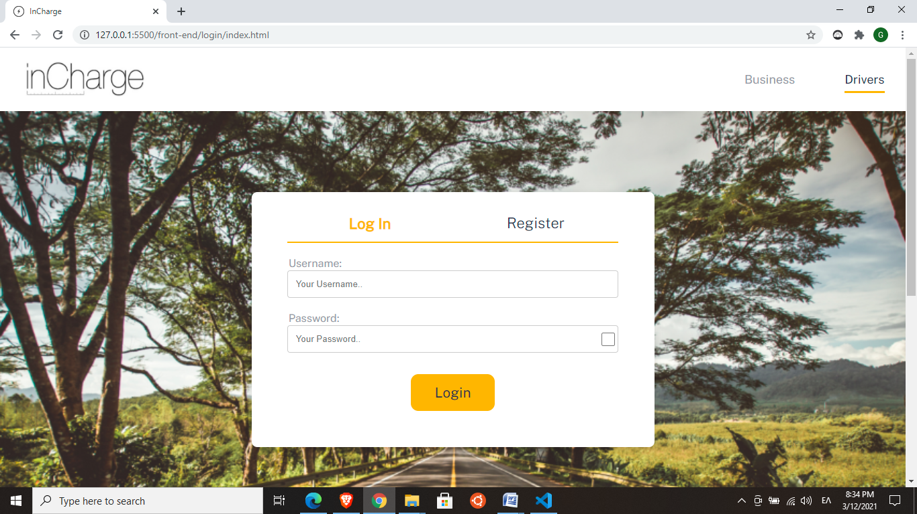

*Κεντρική σελίδα*

Αμέσως μετά τη σύνδεση ο χρήστης βρίσκεται στην κεντρική σελίδα στην οποία έχει τη δυνατότητα:

* Να δει και να επεξεργαστεί τα προσωπικά του στοιχεία.
* Να δει τα στοιχεία του οχήματός του.
* Να δημιουργήσει συνδρομή με κάποιον από τους παρόχους ή να δει τα στοιχεία της αν έχει ήδη.
* Να πλοηγηθεί στη σελίδα που μπορεί να ξεκινήσει μια νέα φόρτιση.
* Να πλοηγηθεί στη σελίδα που εμφανίζονται τα γεγονότα προηγούμενων φορτίσεων.
* Να δει τους πόντους επιβράβευσης που έχει συλλέξει.

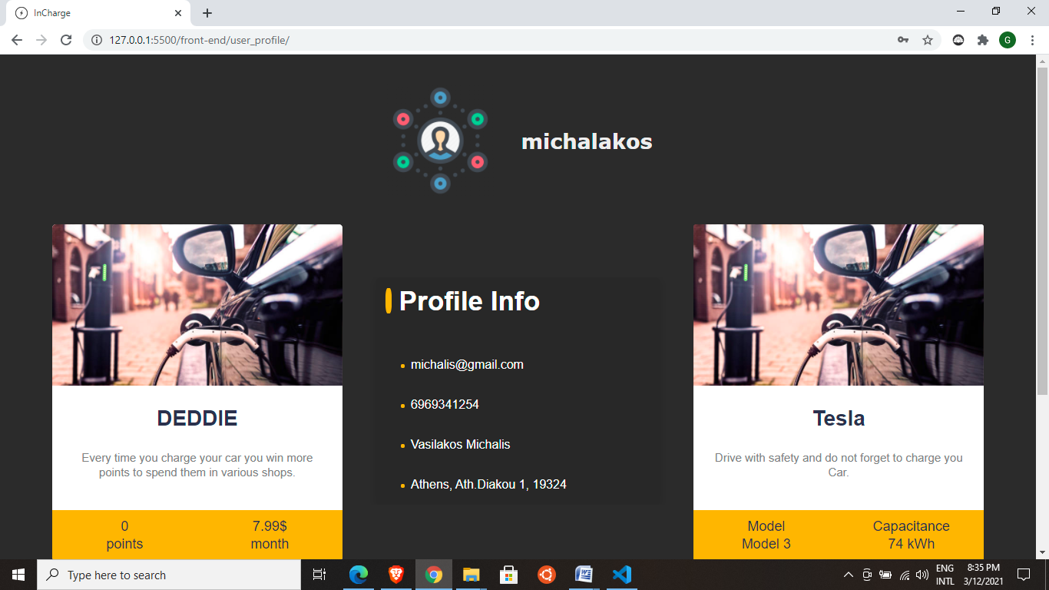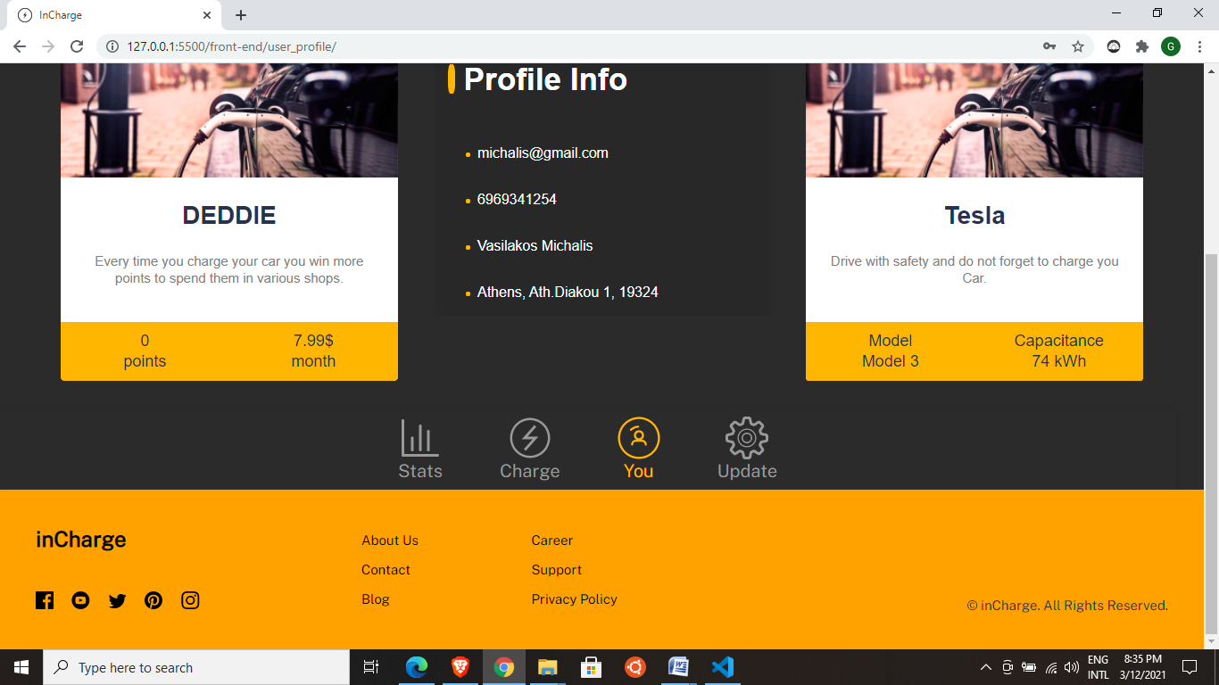

*Mobile*

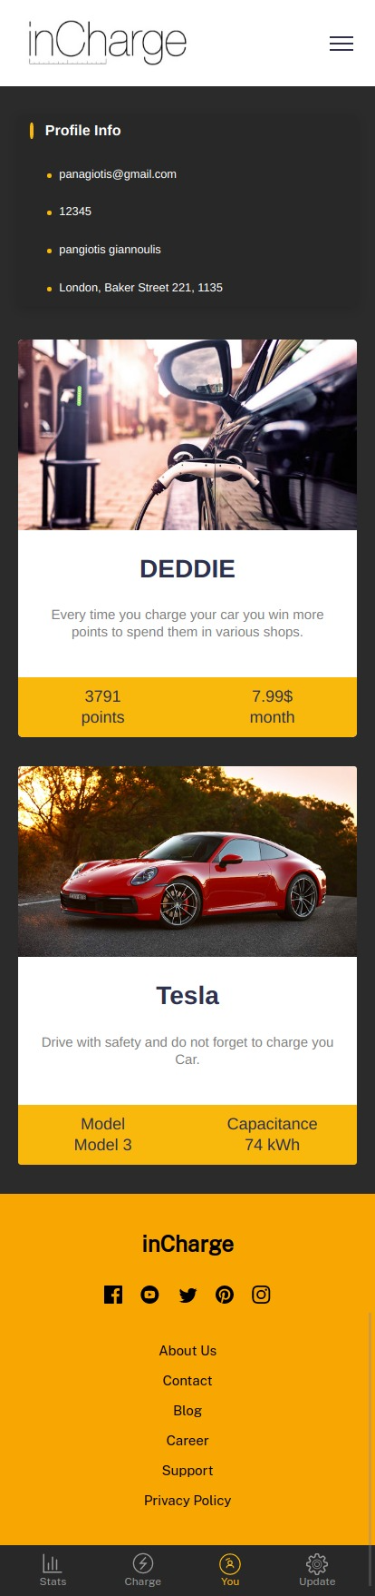

*Σελίδα αλλαγής κωδικού και προσωπικών στοιχείων*

Στη σελίδα αυτή ο χρήστης θα μπορεί εφόσον το επιθυμεί, να αλλάζει τον κωδικό του και ορισμένα προσωπικά στοιχεία.

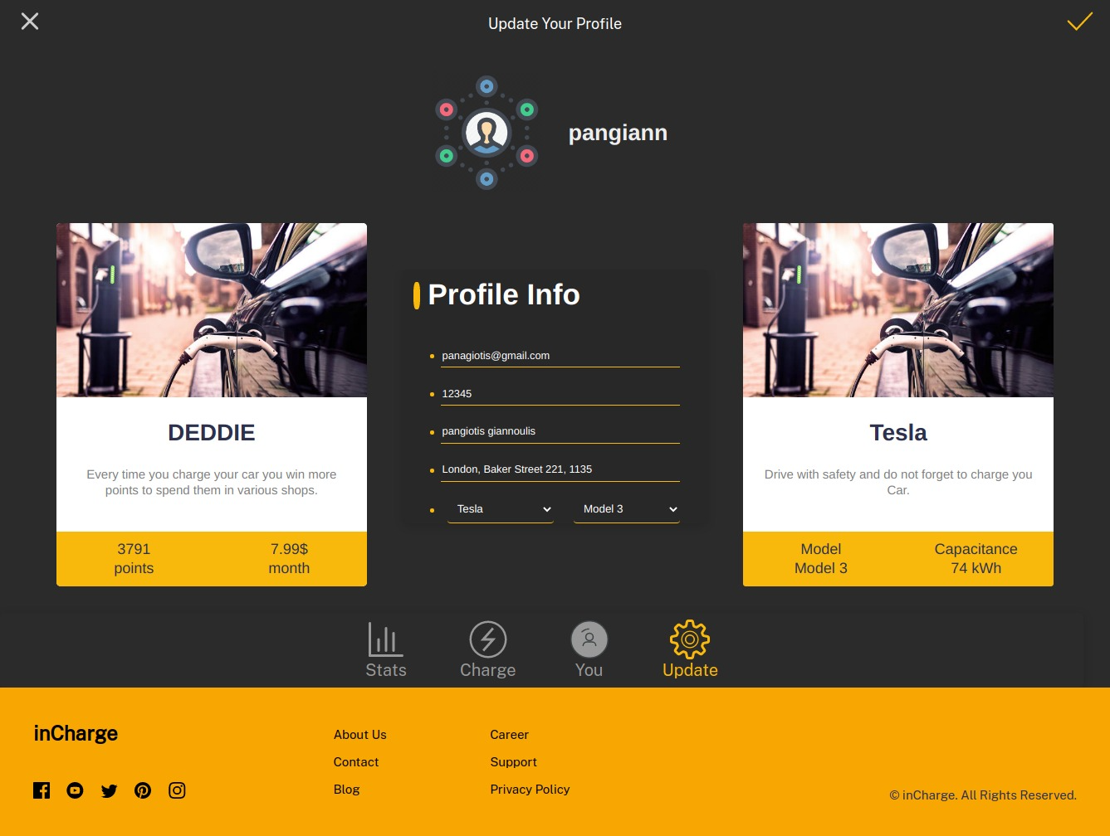

*Σελίδα φόρτισης*

Στη σελίδα νέας φόρτισης ο χρήστης αρχικά συνδέεται με τον φορτιστή είτε με τη χρήση κωδικού QR, είτε εισάγοντας το αναγνωριστικό του φορτιστή. Στη συνέχεια ανακατευθύνεται στη σελίδα που επιλέγει τον τρόπο φόρτισης που επιθυμεί (είτε χρονικό διάστημα φόρτισης , είτε ποσοστό μπαταρίας).

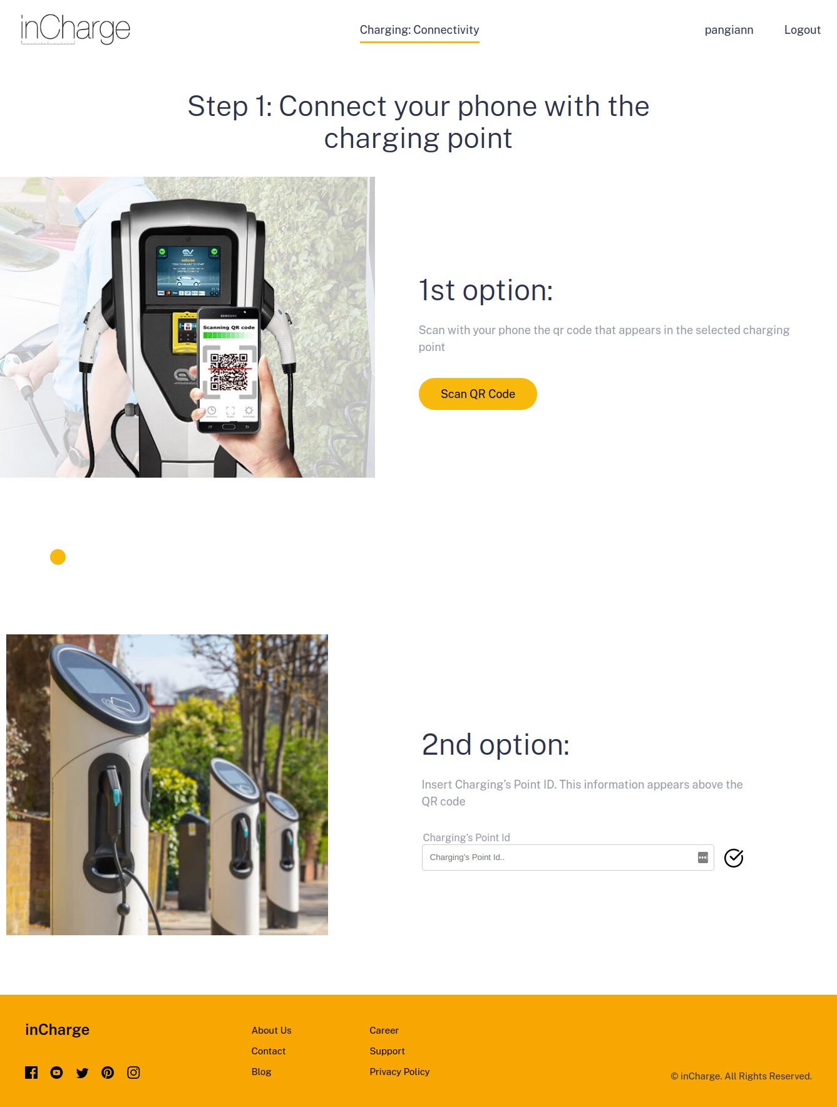

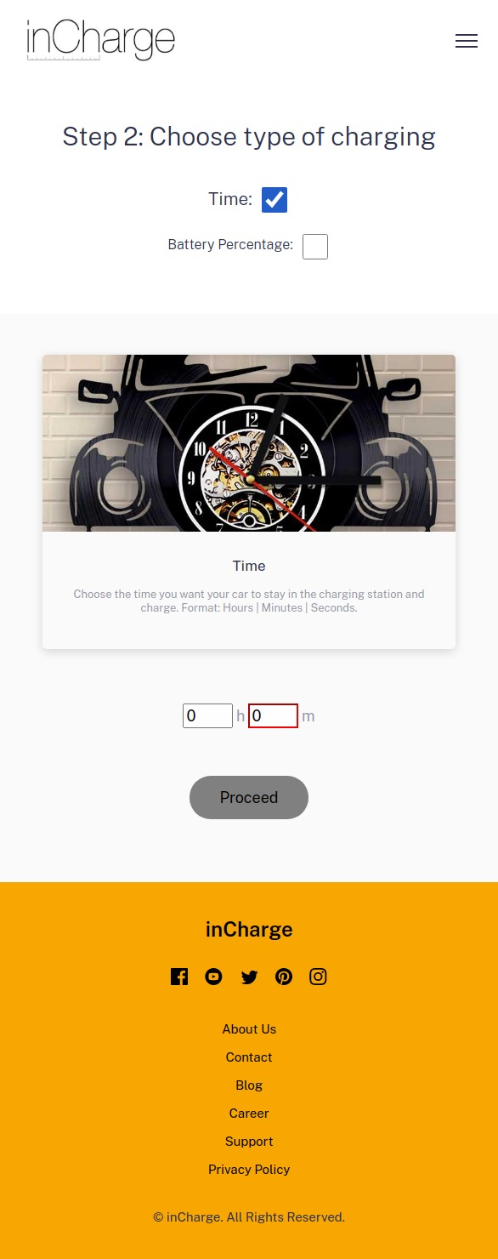

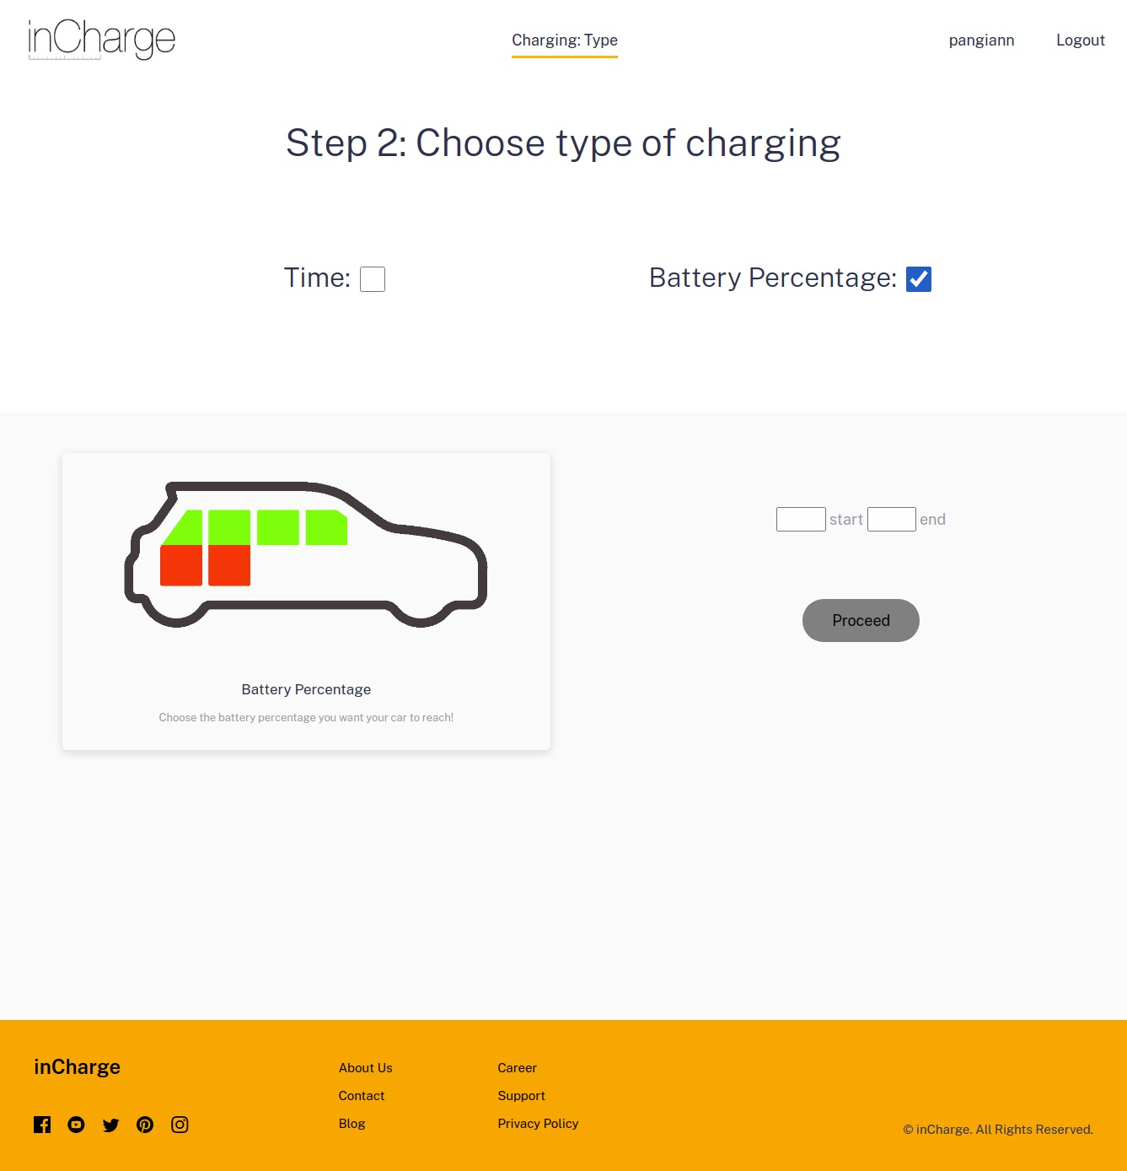

*Σελίδα ολοκλήρωσης φόρτισης / Σελίδα συναλλαγής*

Στη σελίδα συναλλαγής ο χρήστης θα ενημερώνεται για την επιτυχία της φόρτισης καθώς και τα στοιχεία της (χρηματικό ποσό, καταναλισκόμενη ενέργεια, χρονική διάρκεια) και θα χρεώνεται η συνδρομή του (αν έχει) ή θα πληρώνει τη συγκεκριμένη φόρτιση με κάρτα.

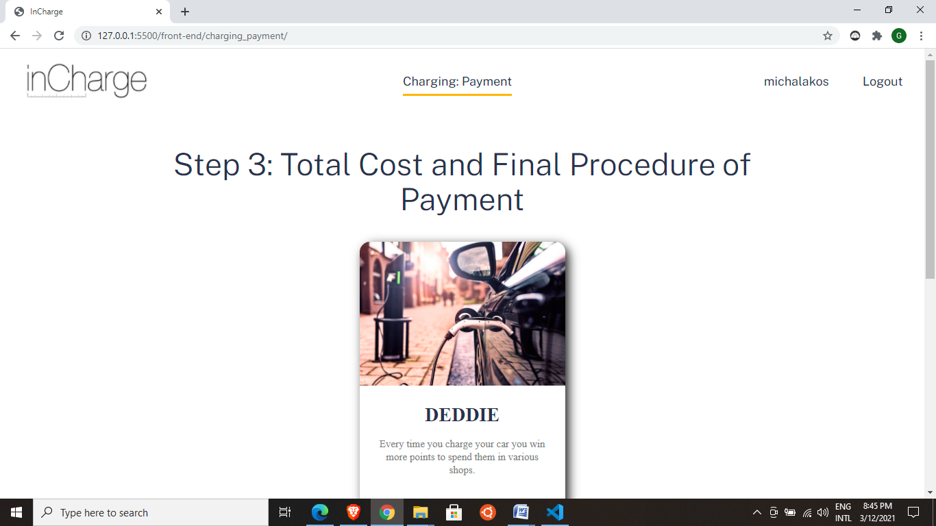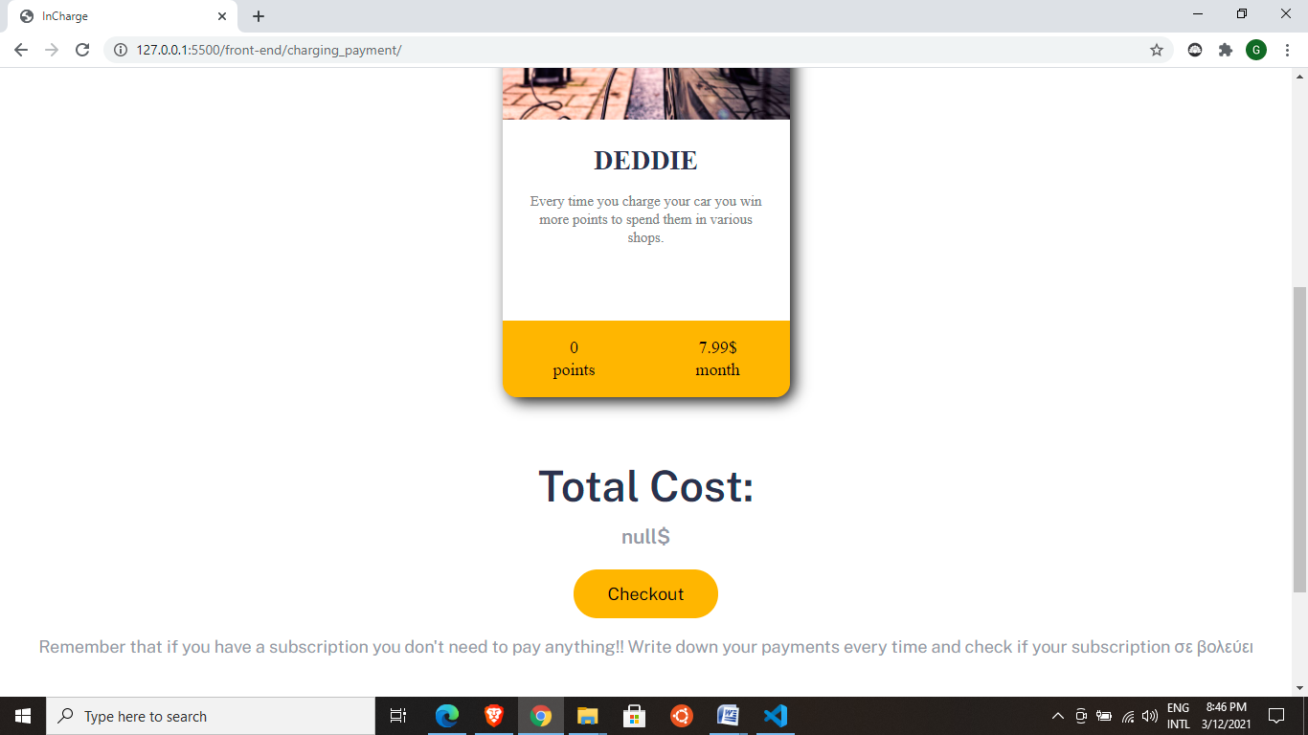

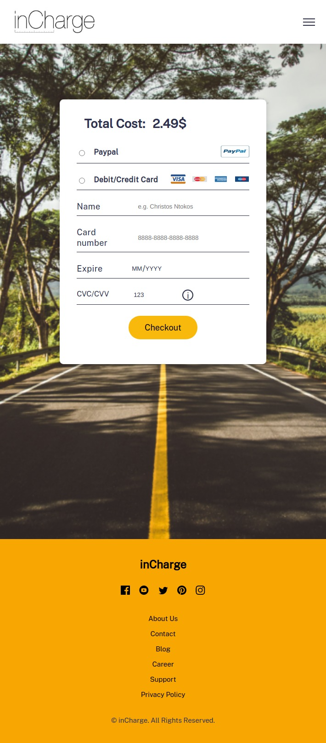

*Σελίδα προβολής διαθέσιμων συνδρομών*

Στη σελίδα αυτή ο χρήστης μπορεί να δει όλα τα διαθέσιμα πλάνα από τους διαθέσιμους παρόχους και να επιλέξει όποιο επιθυμεί.

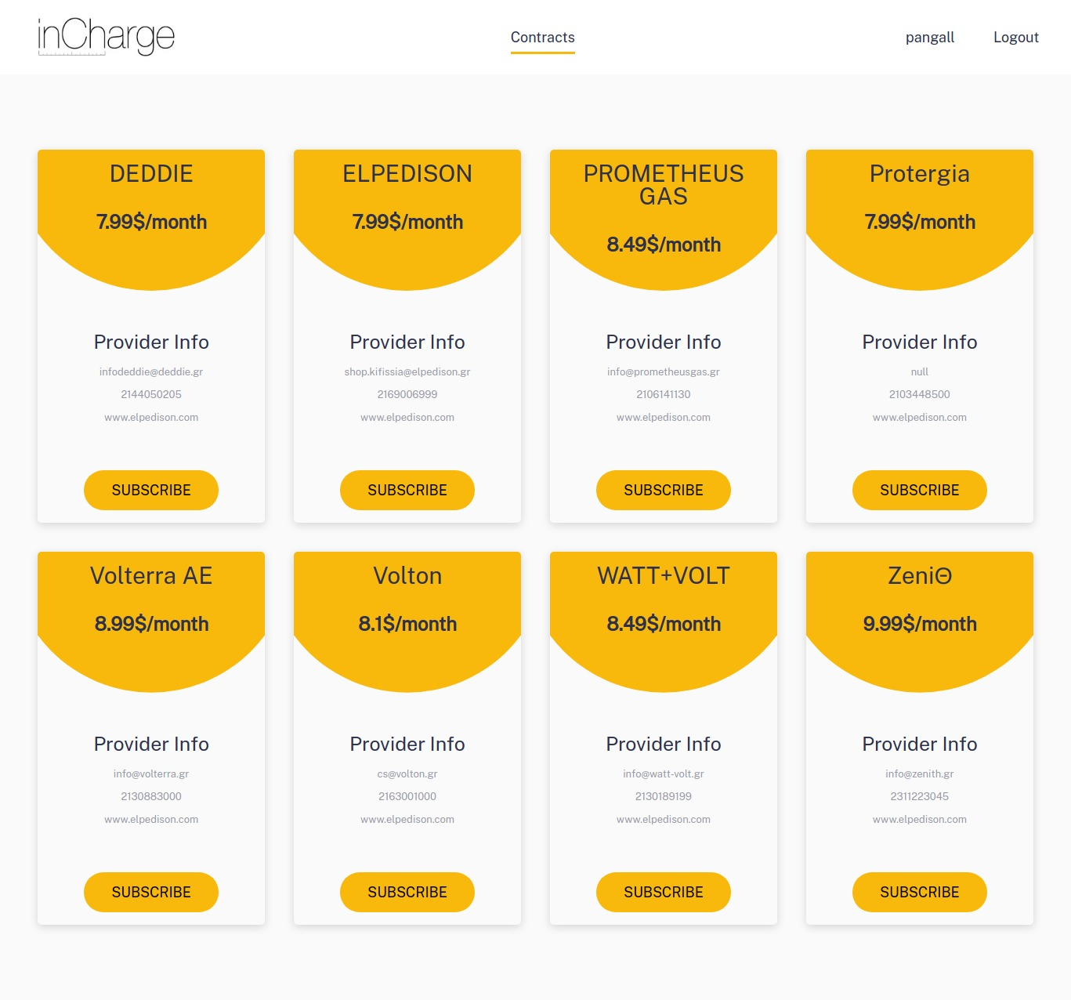

# Αρχές του προτεινόμενου συστήματος

Βασική λειτουργία του συστήματος είναι η δυνατότητα επιλογής τρόπου φόρτισης του ηλεκτρικού οχήματος του χρήστη και η πληρωμή του σταθμού φόρτισης.

Επιπλέον είναι απαραίτητη η δυνατότητα δημιουργίας νέων χρηστών, ανάκτησης κωδικού πρόσβασης, ανάκτησης ονόματος χρήστη, προσαρμογής των πληροφοριών του λογαριασμού και διαγραφής του λογαριασμού.

Σημαντική λειτουργία είναι και η προβολή των γεγονότων φορτίσεων του χρήστη και των πόντων επιβράβευσης σε διαγράμματα για την καλύτερη κατανόηση του χρήστη.

Απαραίτητη είναι και η κρυπτογράφηση των στοιχείων σύνδεσης και των προσωπικών στοιχείων του χρήστη στη βάση δεδομένων.

Επίσης, το σύστημα θα έχει τη δυνατότητα έκδοσης μηνιαίου λογαριασμού για τους εγγεγραμμένους χρήστες.

# Περιορισμοί στο πλαίσιο του έργου

Για τη χρήση της εφαρμογής είναι αναγκαία η σύνδεση στο διαδίκτυο τόσο για την ενημέρωση του σταθμού φόρτισης σχετικά με τα στοιχεία του οχήματος κατά τη διαδικασία της φόρτισης όσο και για την διεξαγωγή της συναλλαγής μετά το πέρας αυτής.

Επίσης, για να χρησιμοποιήσει την εφαρμογή οποισδήποτε ενδιαφερόμενος είναι απαραίτητο να δημιουργήσει λογαριασμό για να εξασφαλίζεται η ορθή παροχή των υπηρεσιών.

# Παράρτημα: ακρωνύμια και συντομογραφίες

Ν/Α